**МИНИСТЕРСТВО ОБРАЗОВАНИЯ РЕСПУБЛИКИ БЕЛАРУСЬ**

**БЕЛОРУССКИЙ ГОСУДАРСТВЕННЫЙ УНИВЕРСИТЕТ**

**Факультет прикладной математики и информатики**

**Кафедра ИСУ**

**Полочанина Евгения Денисовна**

**Создание VLAN и назначение портов**

Отчет по лабораторной работе №9

Вариант 13

(«Компьютерные сети»)

студентки 3 курса 2 группы

**Преподаватель**

*Рафеенко Е.Д.*

Минск 2019

1. Реализовать схему сети аналогичную приведенной на рисунке 1.

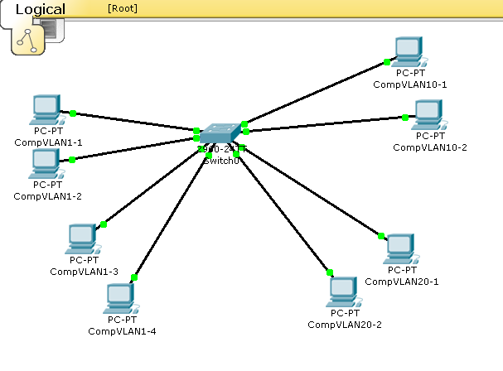

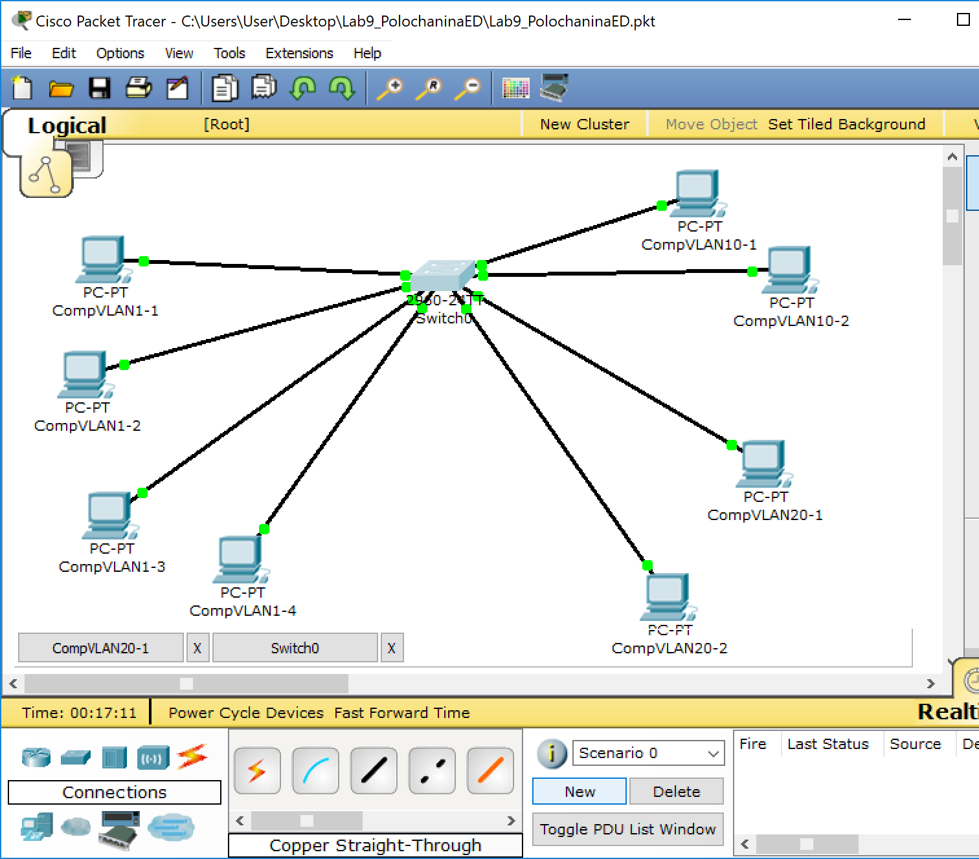

|  |  |  |  |
| --- | --- | --- | --- |
| **Вариант** | Сеть 1 | Сеть 2 | Сеть 3 |
| 13 | 157.98.0.0/17 | 157.99.0.0/17 | 157.100.0.0/17 |

|  |  |  |  |
| --- | --- | --- | --- |
| **Компьютер** | **IP-адрес** | **Маска подсети** | **Шлюз по**  **умолчанию** |
| **CompVLAN10-1** | 157.99.0.2 | 255.255.128.0 | 157.99.0.1 |
| **CompVLAN10-2** | 157.99.0.3 | 255.255.128.0 | 157.99.0.1 |
| **CompVLAN20-1** | 157.100.0.2 | 255.255.128.0 | 157.100.0.1 |
| **CompVLAN20-2** | 157.100.0.3 | 255.255.128.0 | 157.100.0.1 |
| **CompVLAN1-1** | 157.98.0.3 | 255.255.128.0 | 157.98.0.1 |
| **CompVLAN1-2** | 157.98.0.4 | 255.255.128.0 | 157.98.0.1 |
| **CompVLAN1-3** | 157.98.0.5 | 255.255.128.0 | 157.98.0.1 |
| **CompVLAN1-4** | 157.98.0.6 | 255.255.128.0 | 157.98.0.1 |

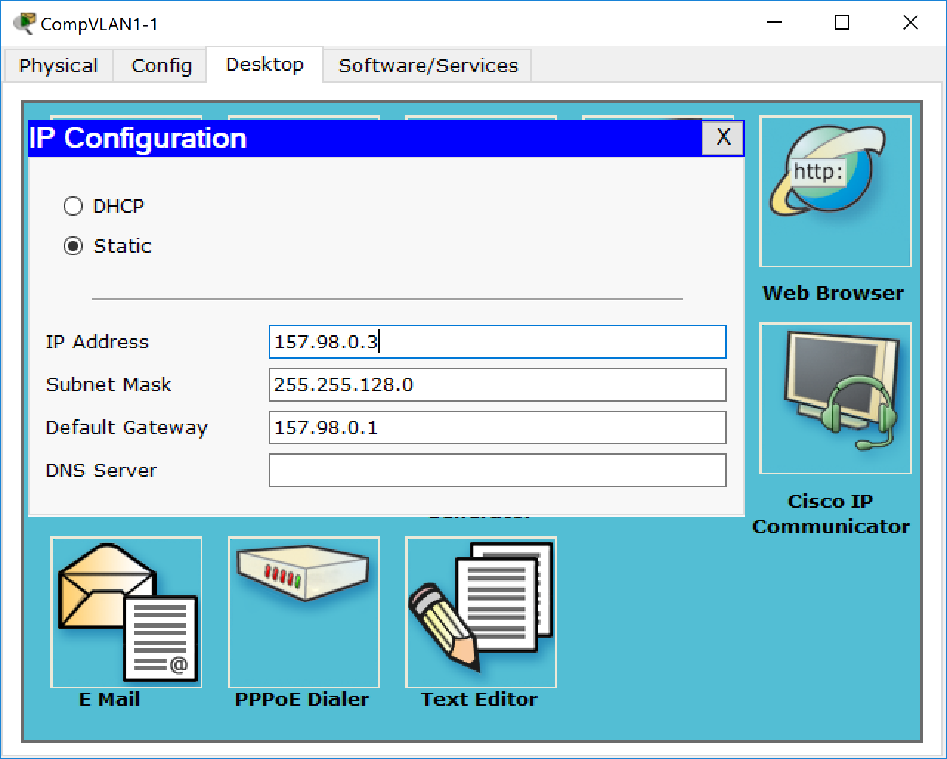

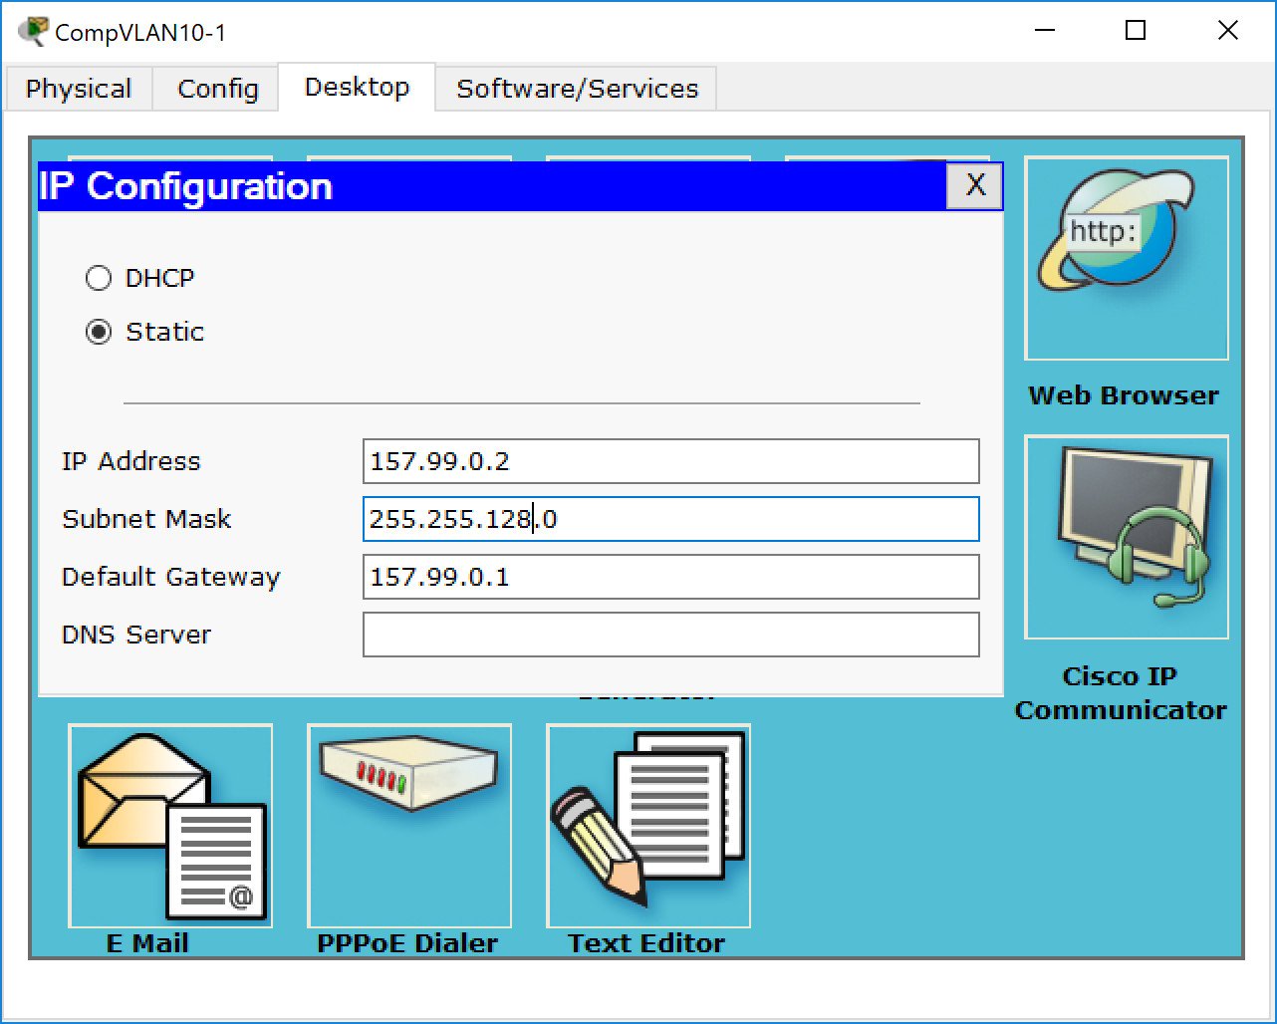

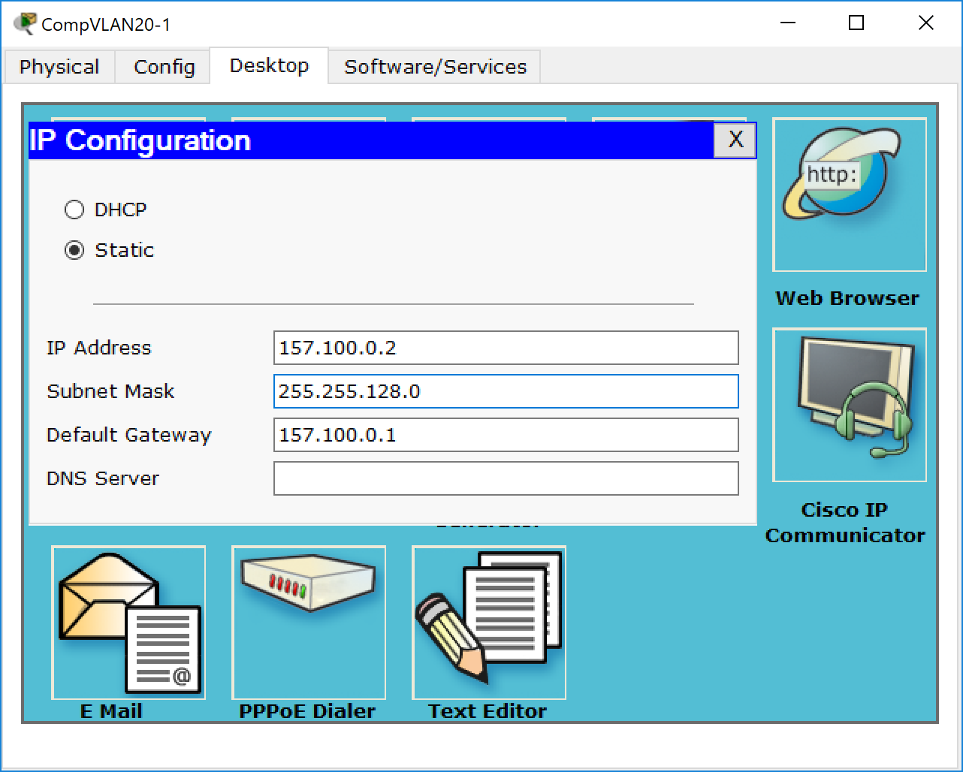

CompVLAN1-2, CompVLAN1-3, CompVLAN1-4, CompVLAN10-2, CompVLAN20-2,

2. Присвоить имена хостам;

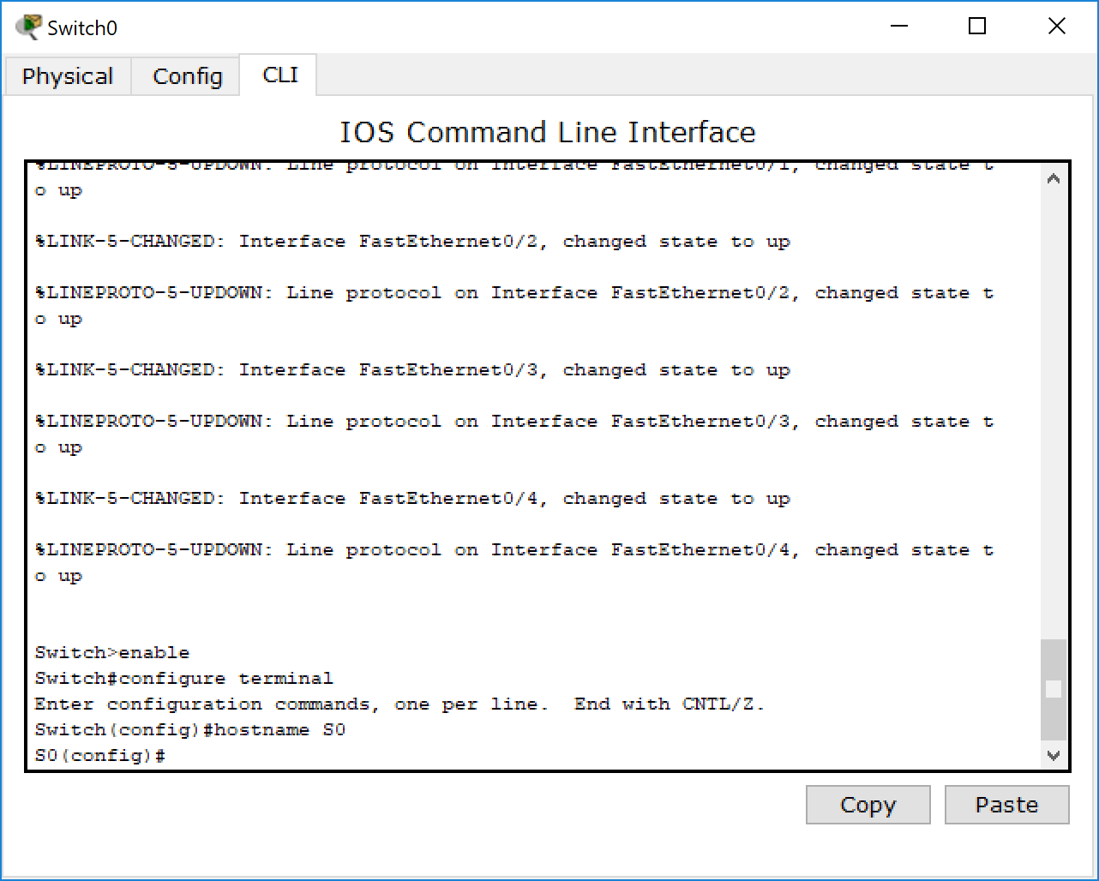

3. Выполнить настройку трех сетей VLAN на коммутаторе.

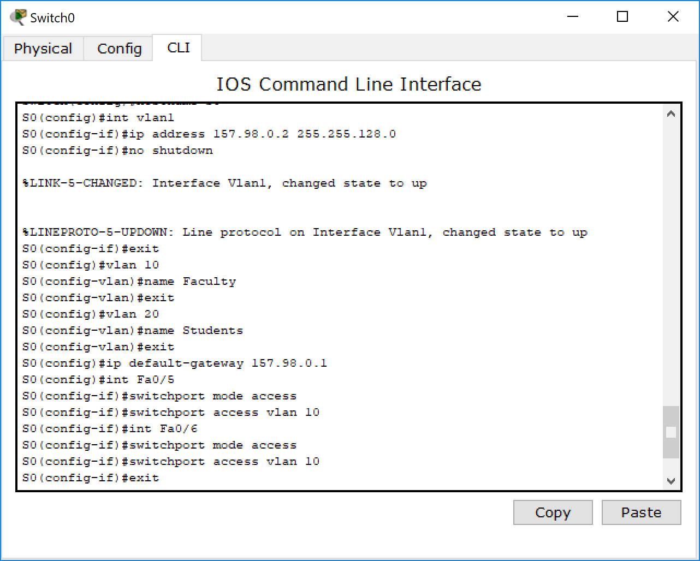

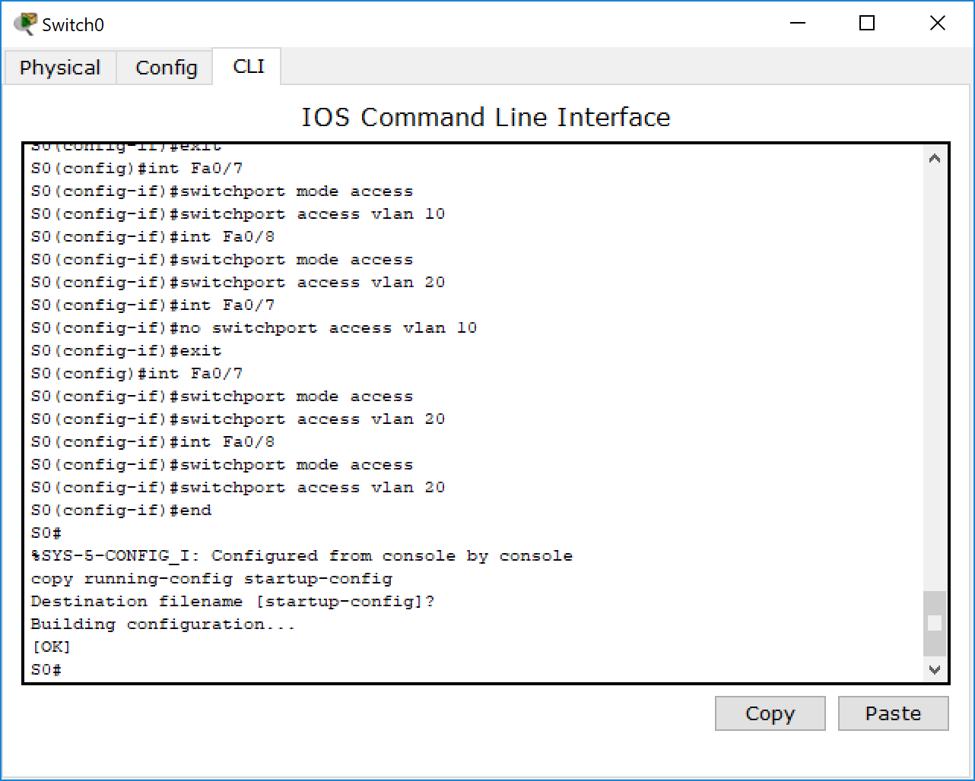

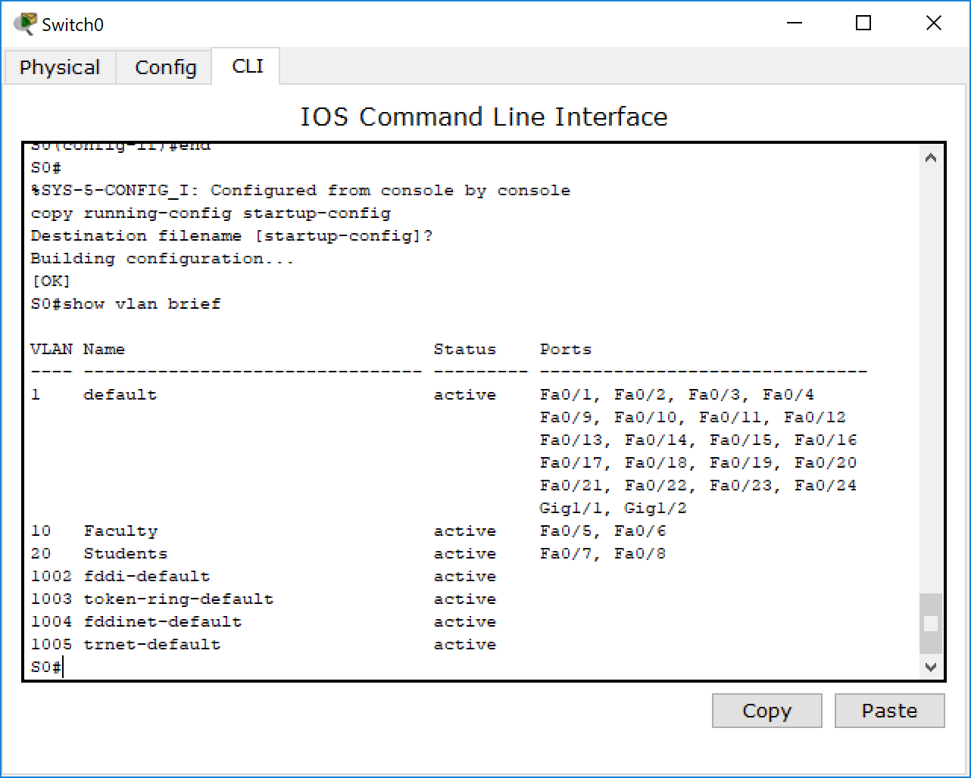

4. Проверить соединения.

1. Все ли другие порты коммутатора расположены во VLAN 1?

Нет.

1. Какие порты коммутатора расположены во VLAN 10?

Fa0/5, Fa0/6

1. Какие порты коммутатора расположены во VLAN 20?

Fa0/7, Fa0/8

1. Выполните эхо-запрос с ПК на коммутатор с адресом 172.16.1.2.

4.1. Были ли эхо-запросы с CompVLAN1-1 выполнены успешно?

Да: 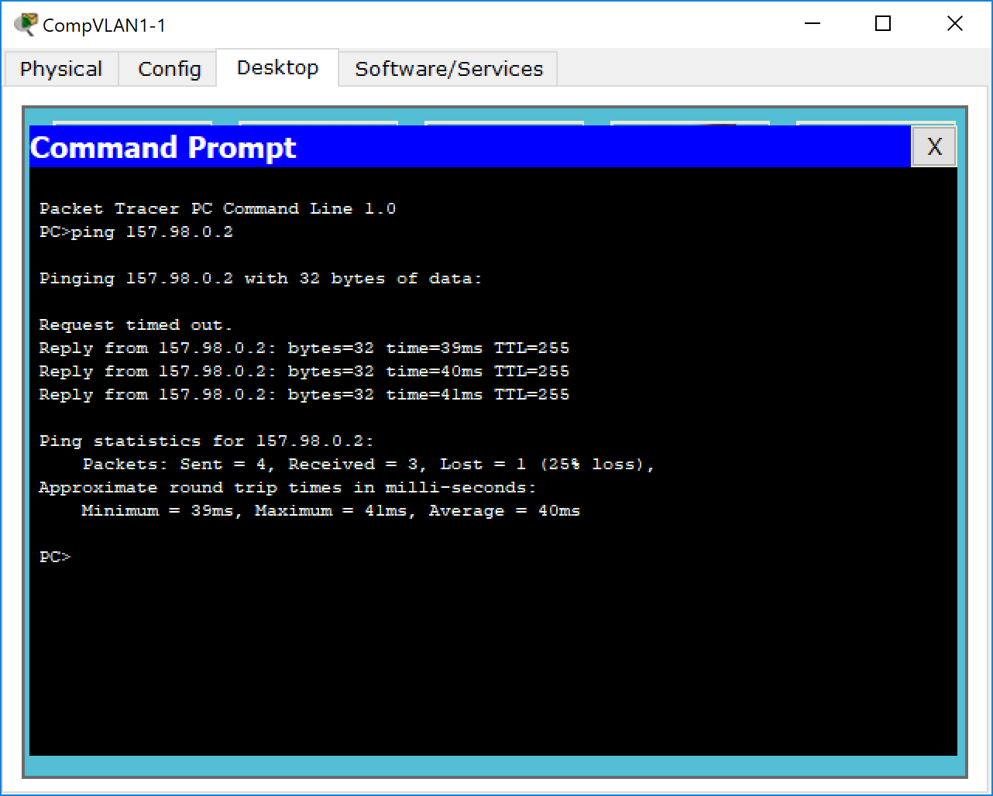

4.2. Были ли эхо-запросы с CompVLAN10-1 выполнены успешно?

Нет: 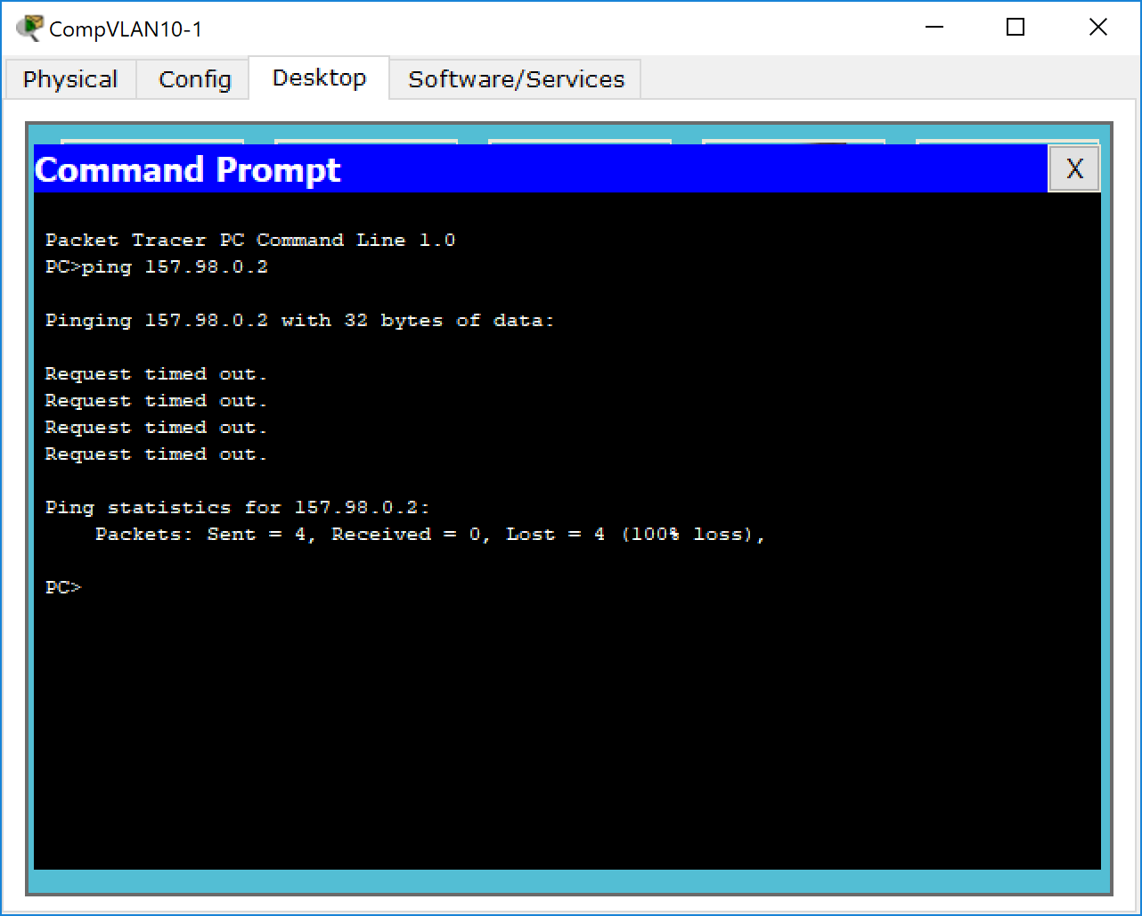

4.3. Были ли эхо-запросы с CompVLAN20-1 выполнены успешно?

Нет: 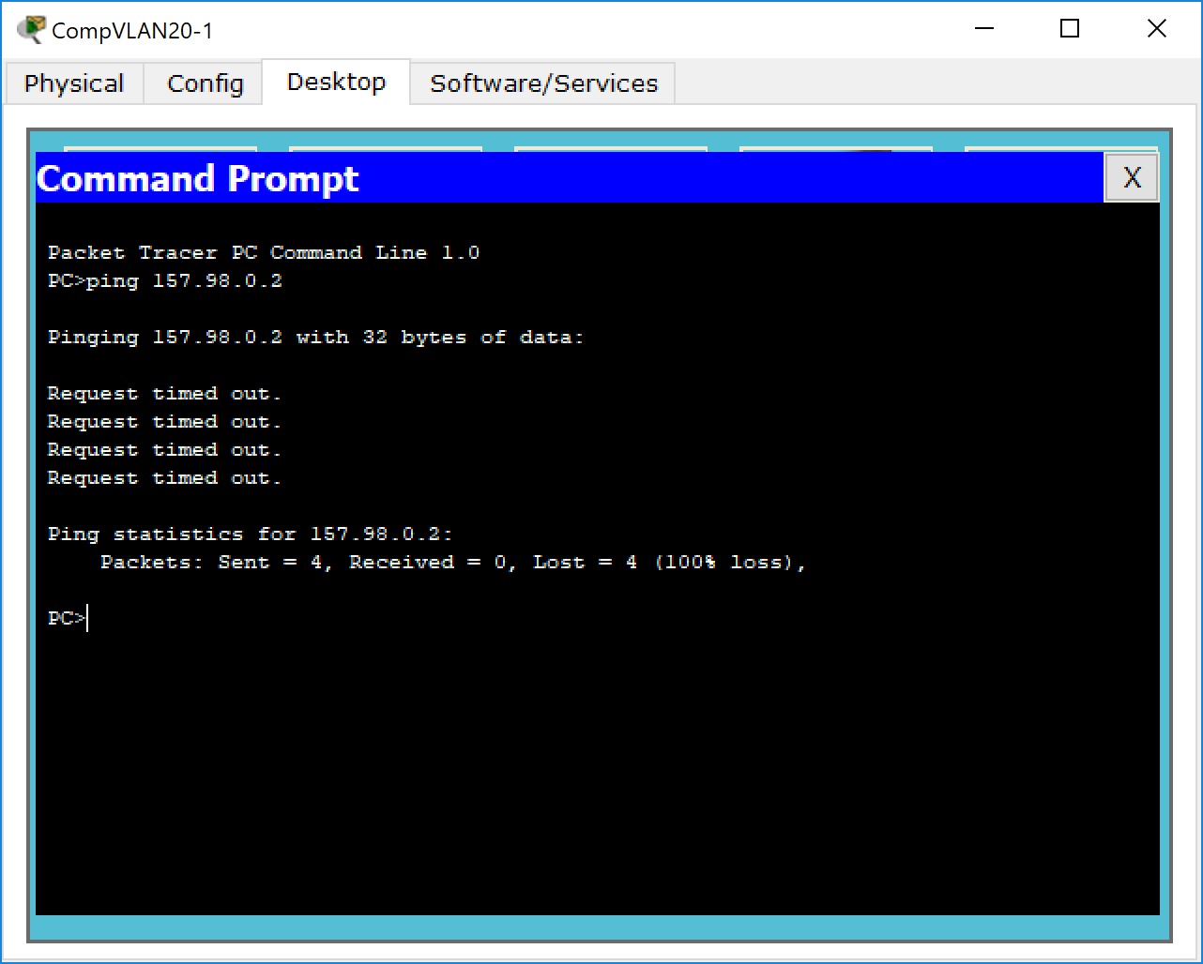

5. Выполните эхо-запрос с CompVLAN1-3 на CompVLAN10-2 и CompVLAN20-2.

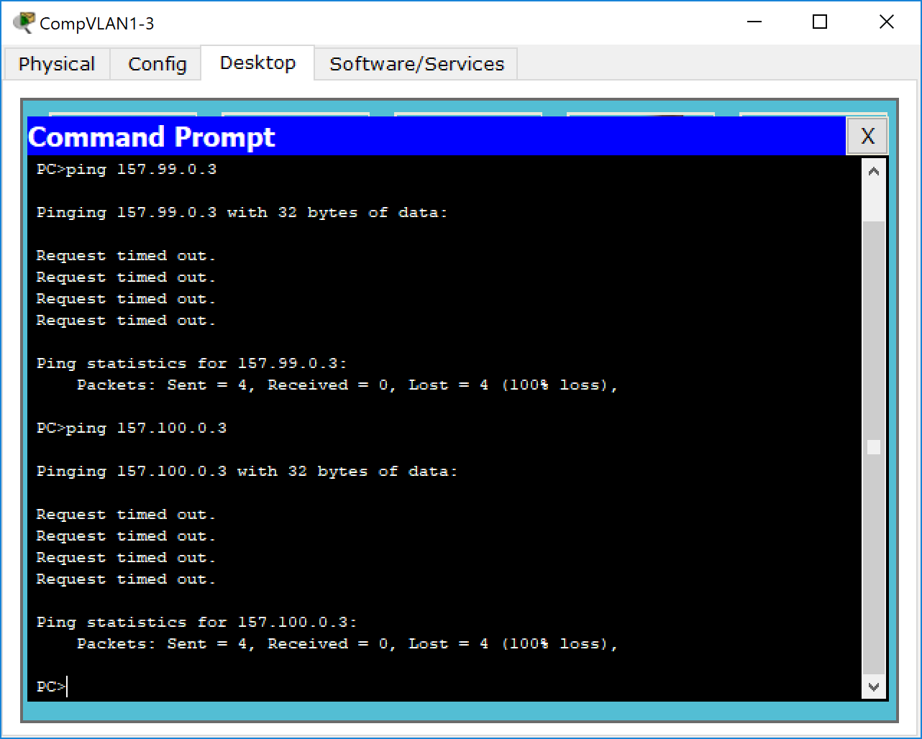

5.1. Доступен ли CompVLAN10-2 для CompVLAN1-3?

Нет.

5.2. Доступен ли CompVLAN20-2 для CompVLAN1-3?

Нет.

6. Почему CompVLAN1-3 может установить связь с коммутатором, а с CompVLAN10-2 и CompVLAN20-2 - нет?

Так как для коммутатора был установлен шлюз по умолчанию 157.98.0.1

7. Компьютеры не могут установить связь друг с другом. Почему?

Так как не настроена маршрутизация между S0 и сетями 2, 3.

5. Настроить маршрутизацию между VLAN

Настройте магистральный порт на коммутаторе.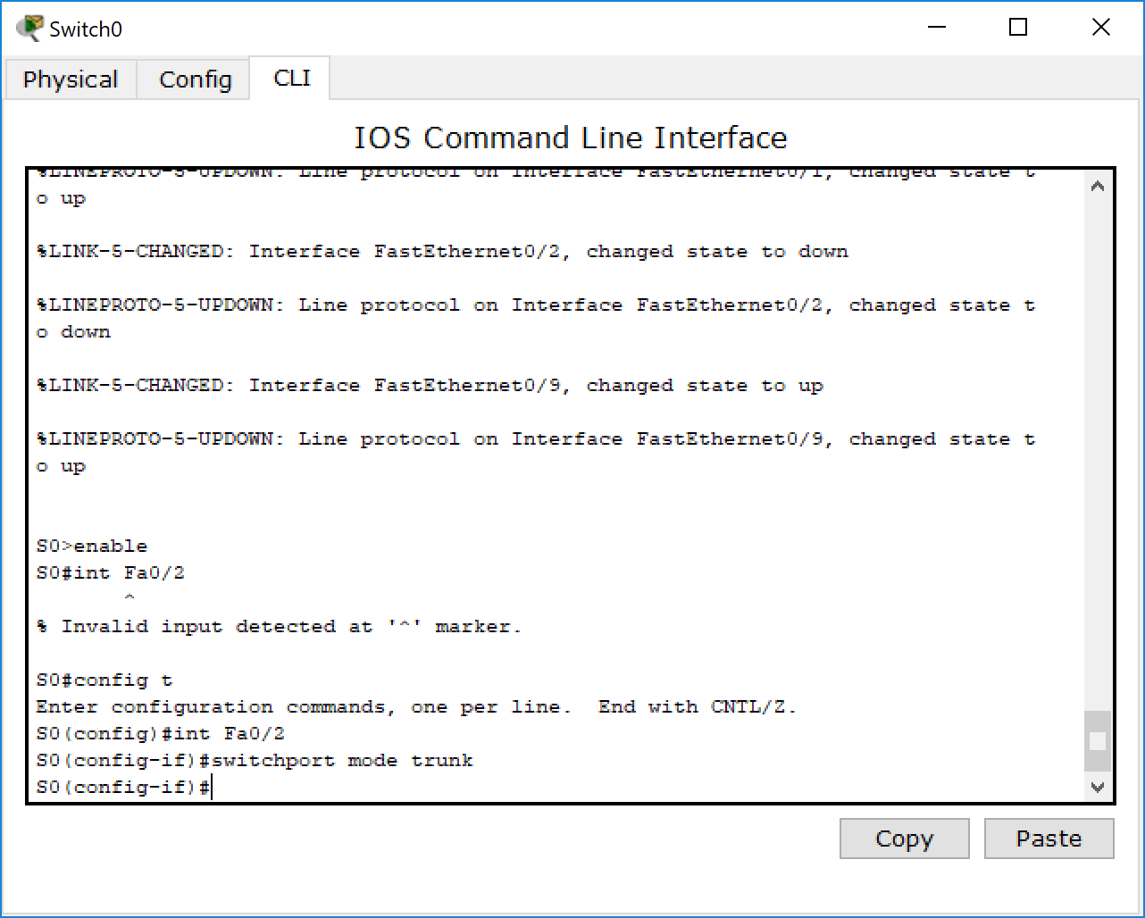

На маршрутизаторе настройте интерфейс FastEthernet IP-адрес и маску подсети для VLAN 1.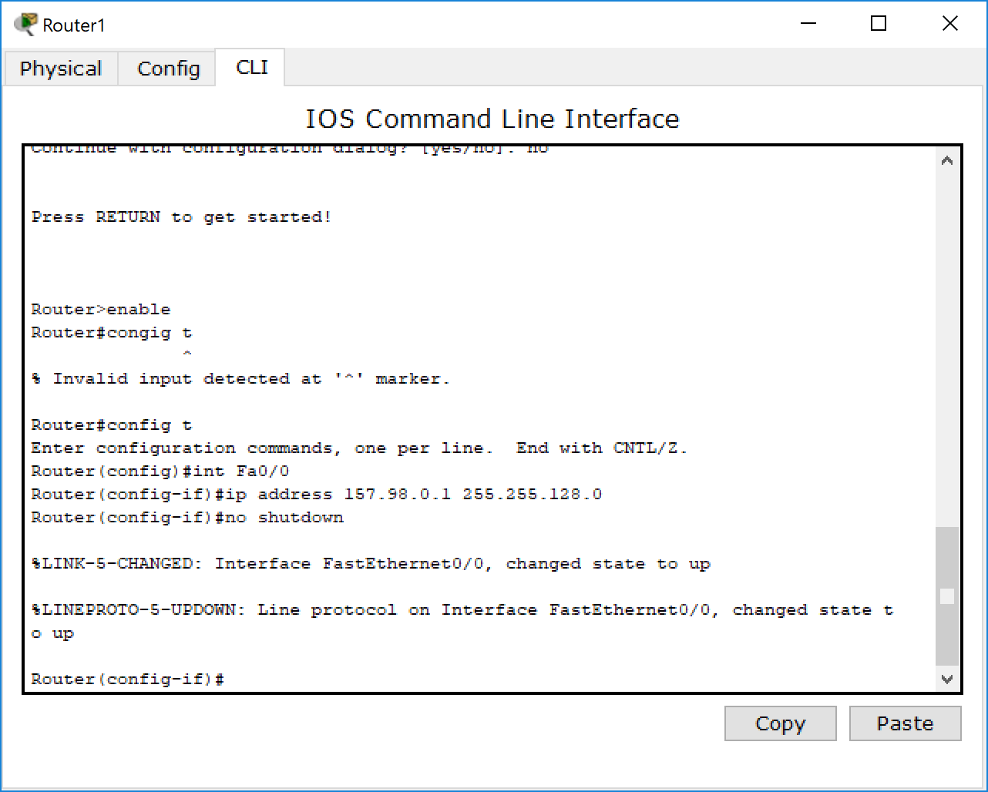

На маршрутизаторе настройте подынтерфейс Fa0/0 с IP-адресом и маской подсети для каждой VLAN. Каждый подынтерфейс использует инкапсуляцию 802.1Q. 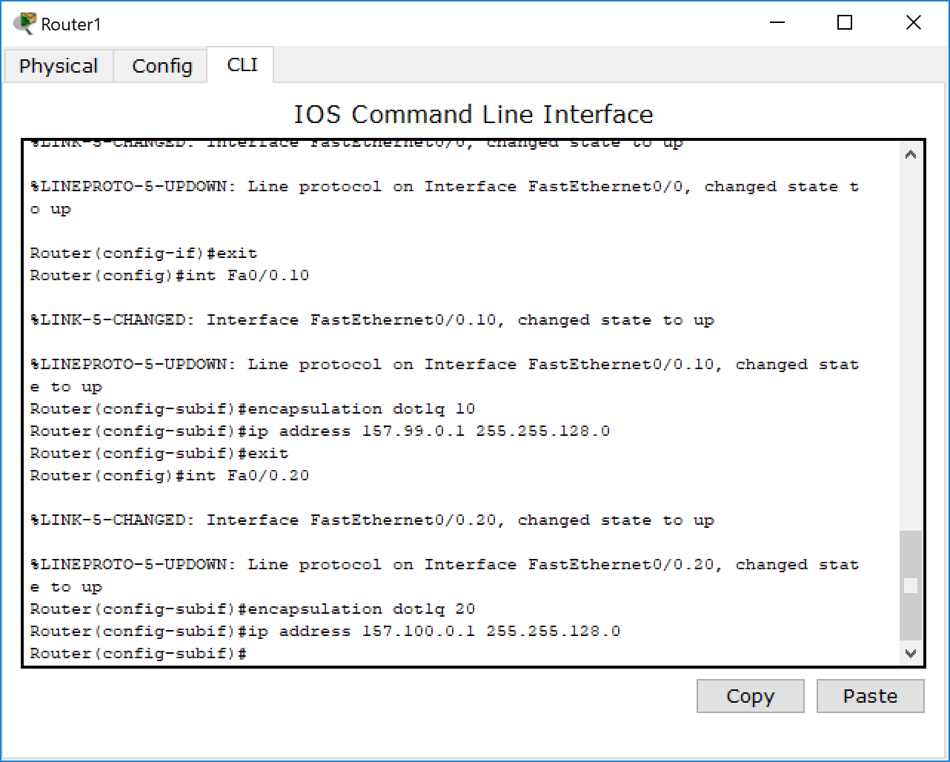Проверьте конфигурацию и работоспособность маршрутизации между VLAN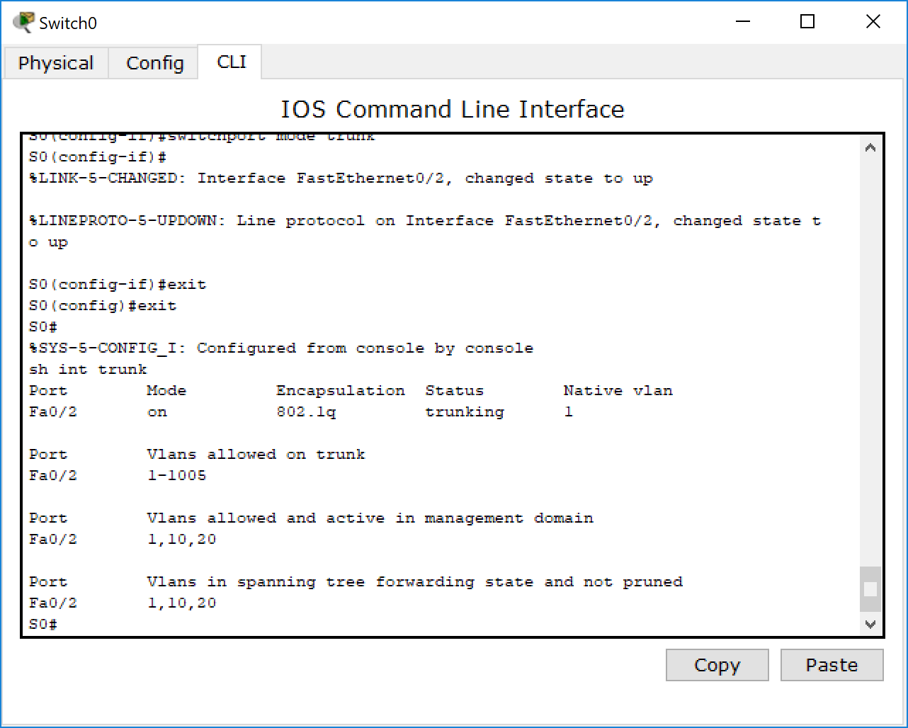

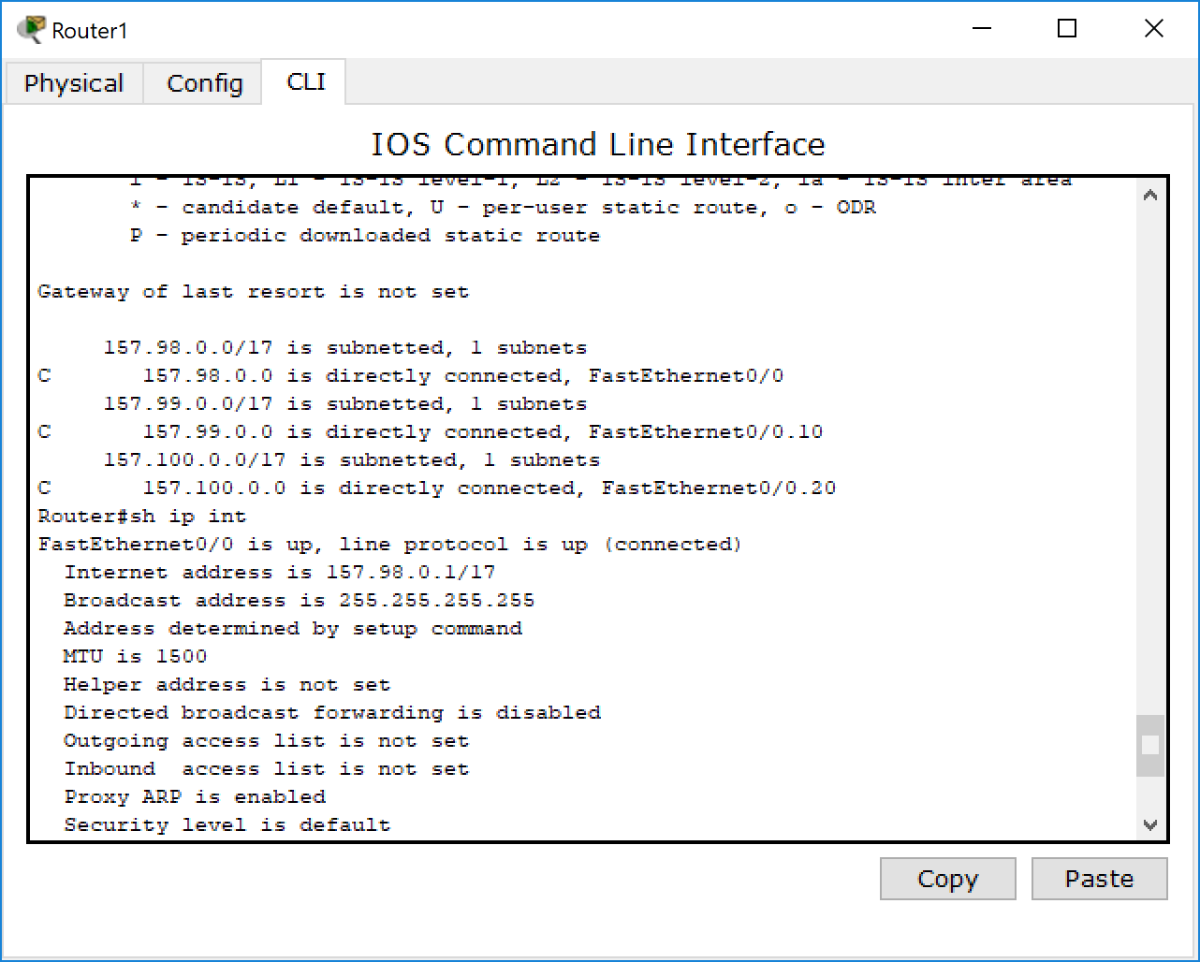 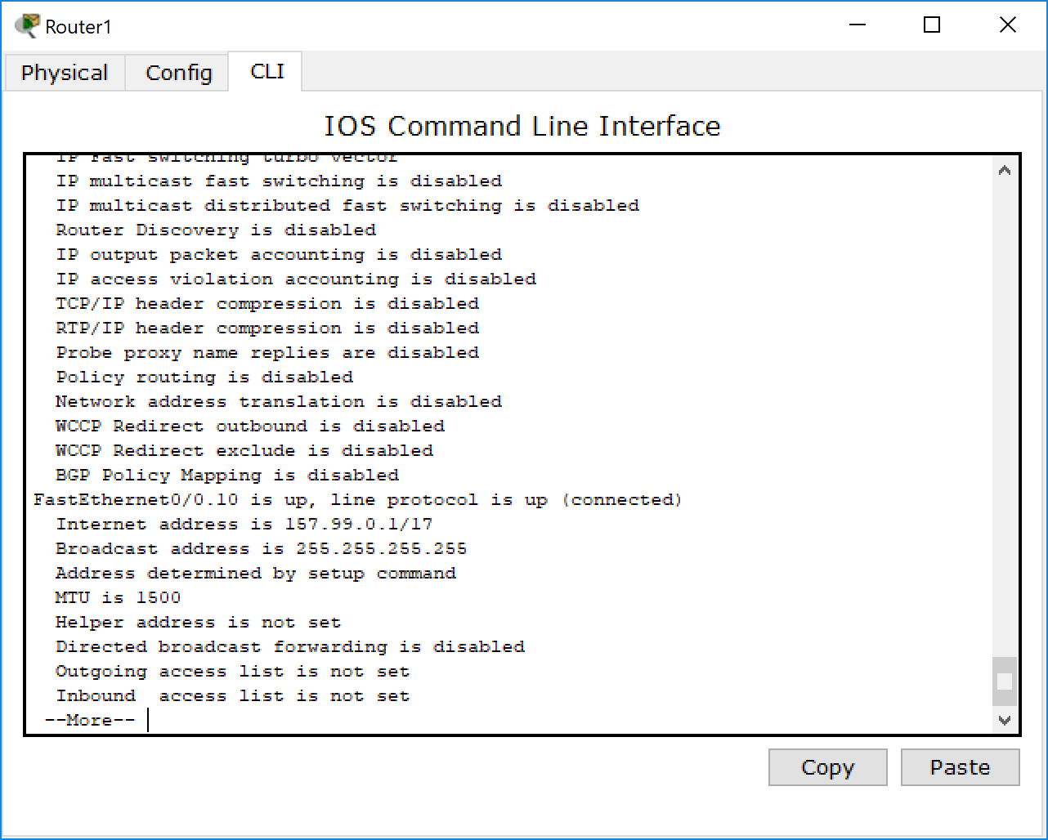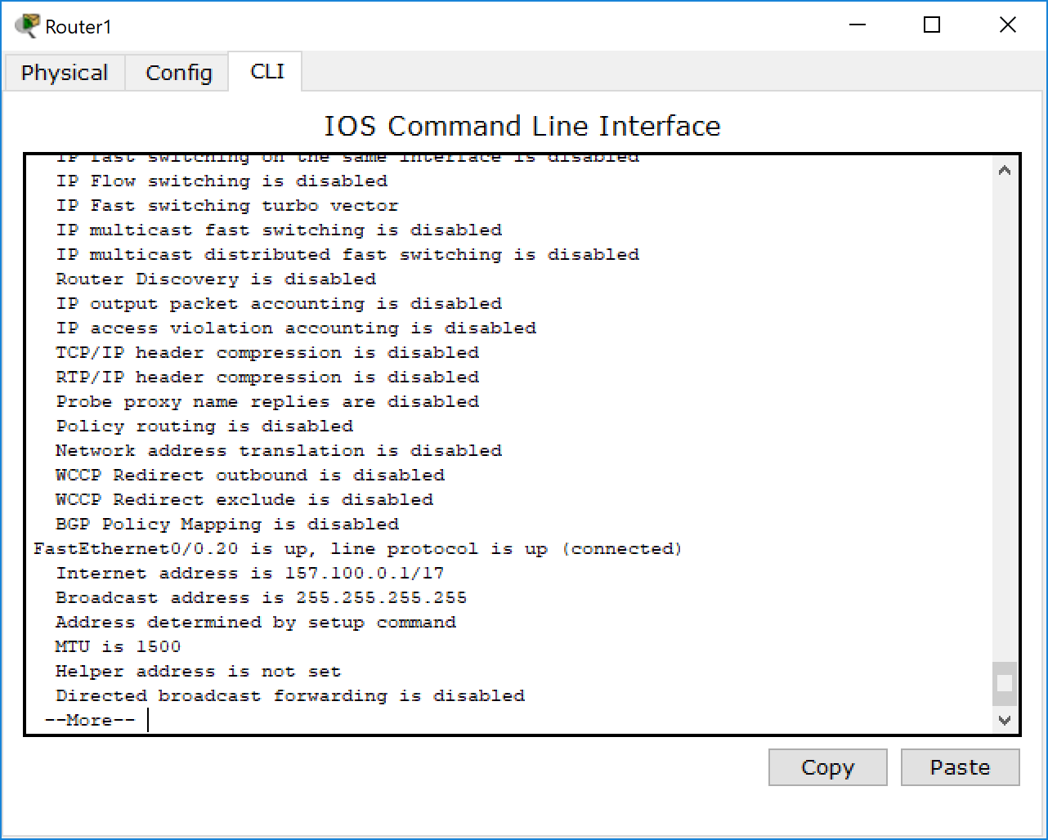

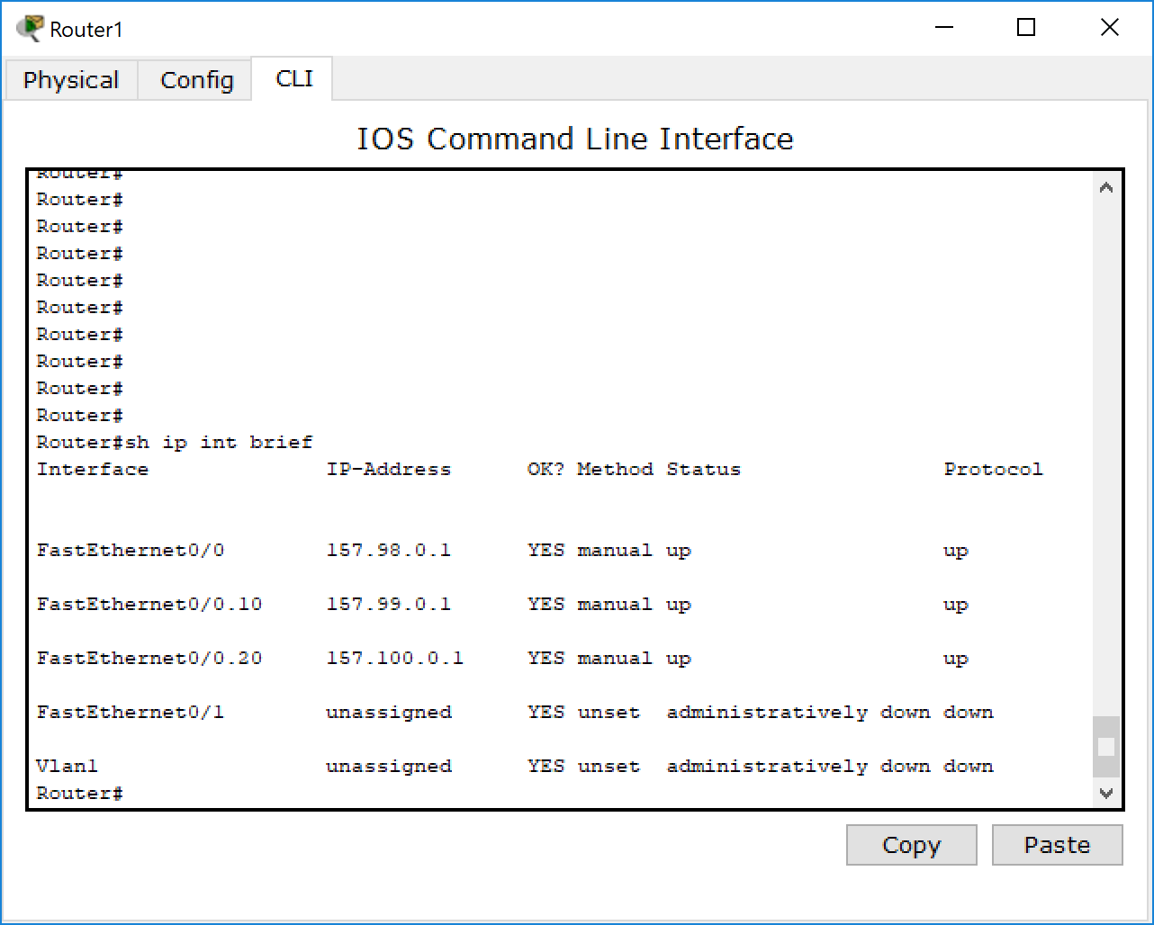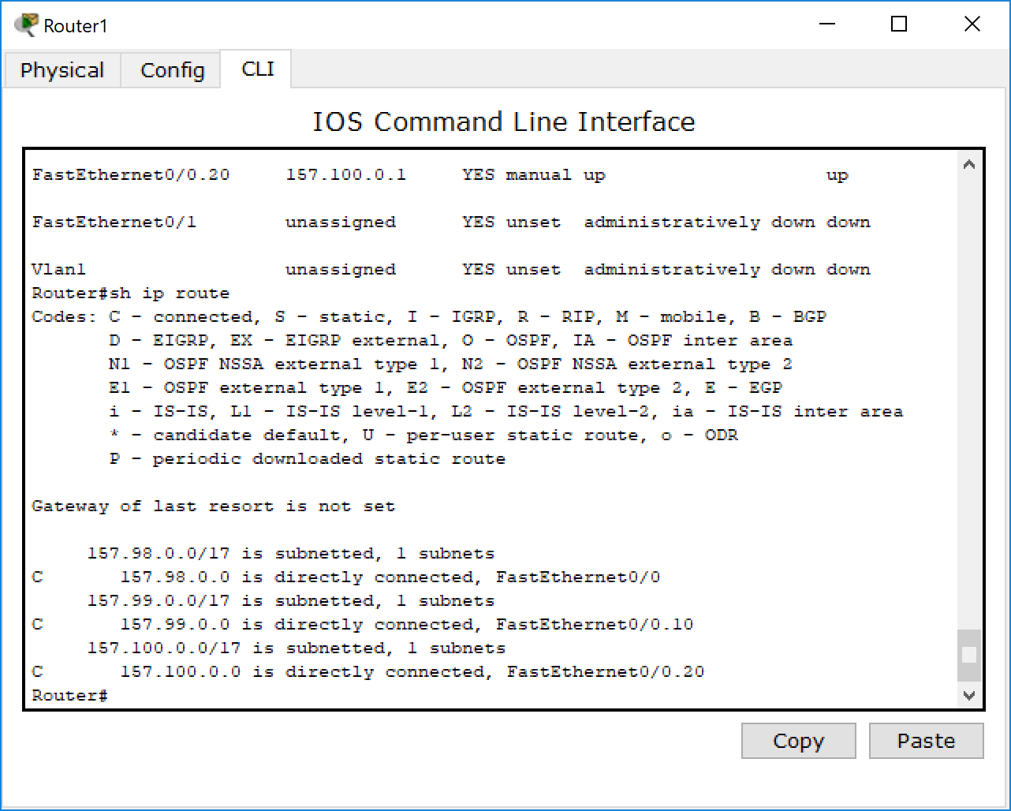

6. Проверьте подключение между узлами и маршрутизатором.

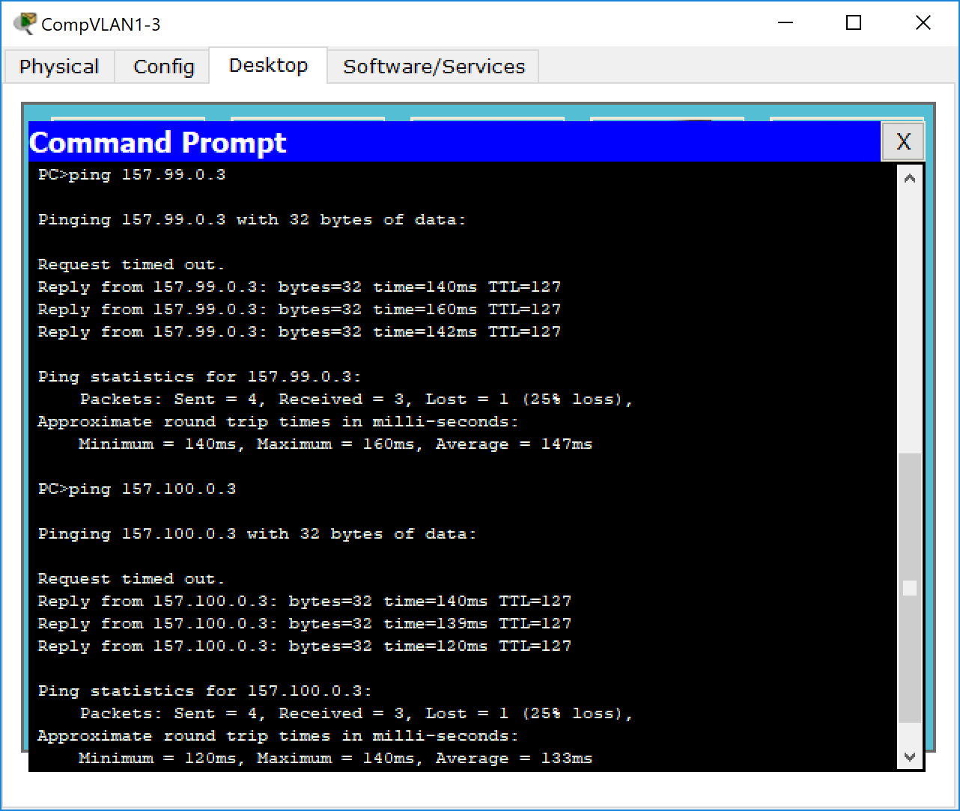 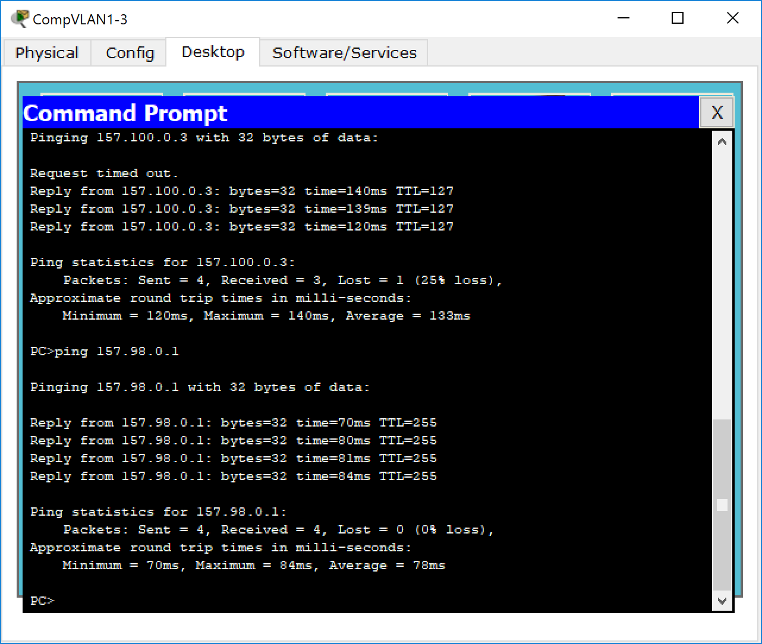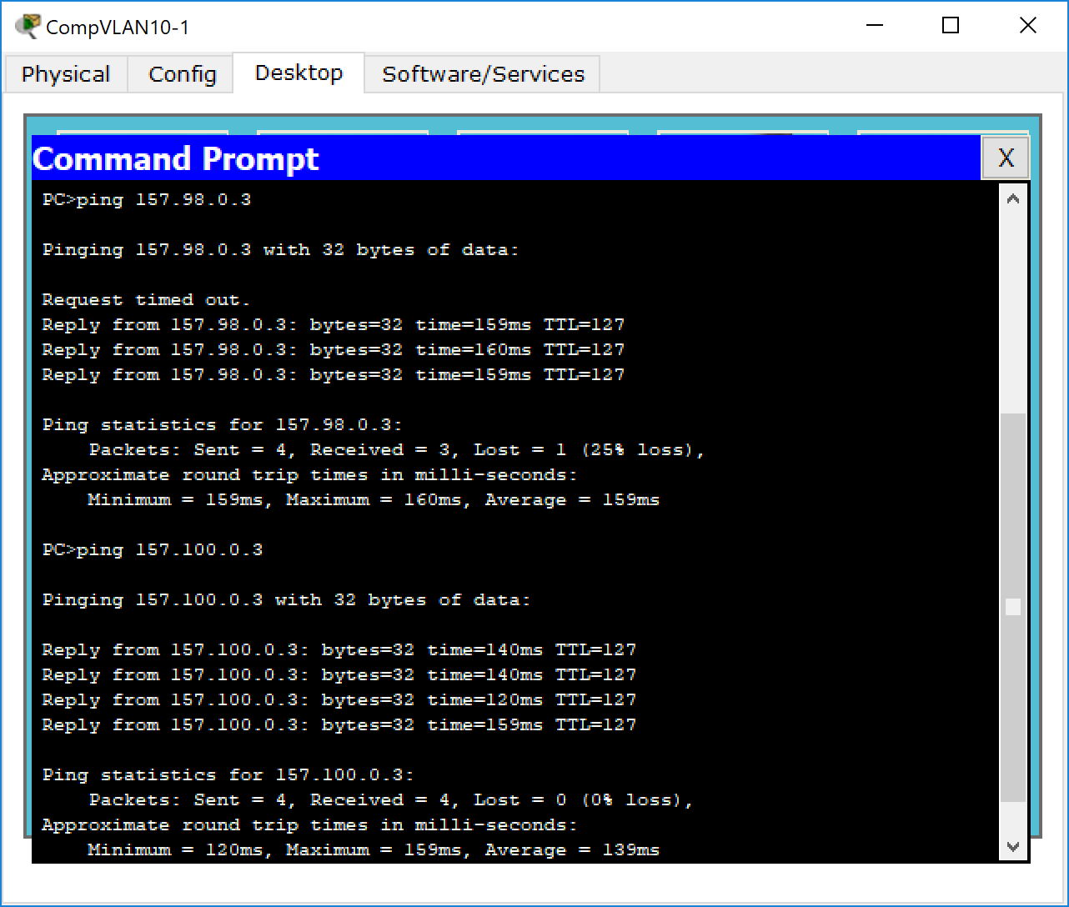 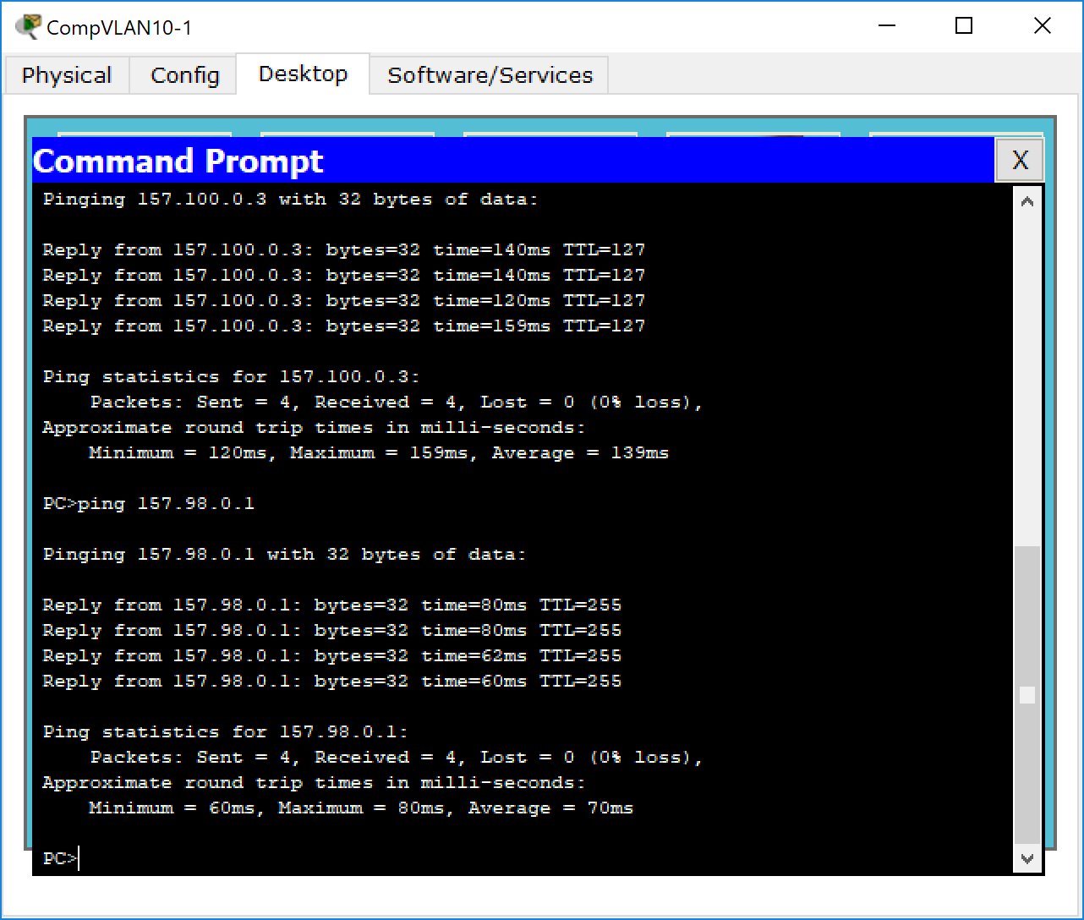

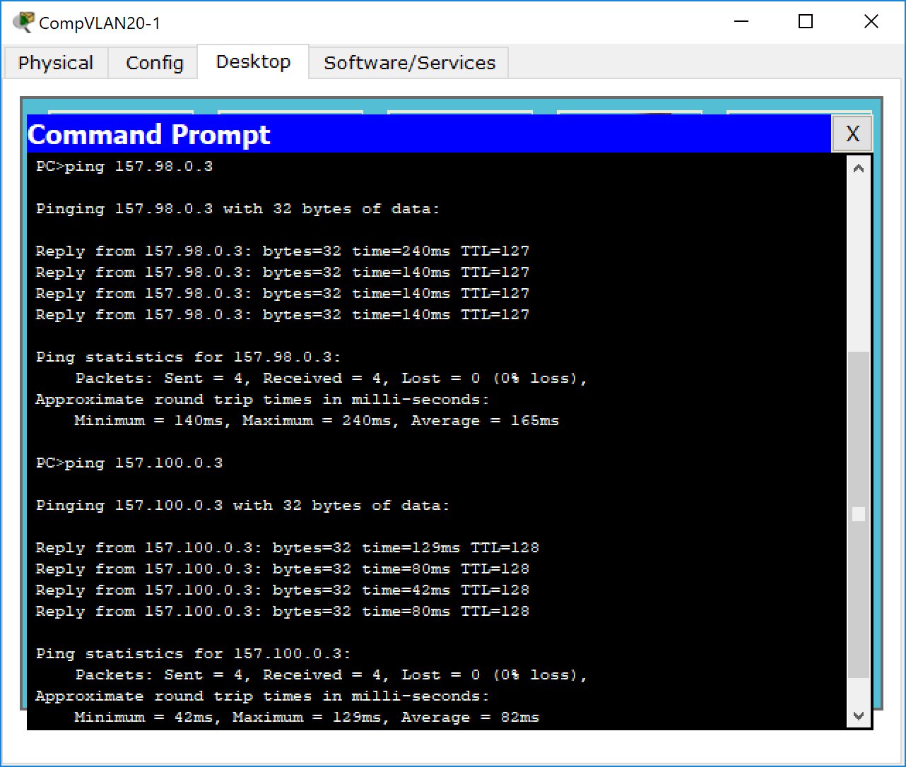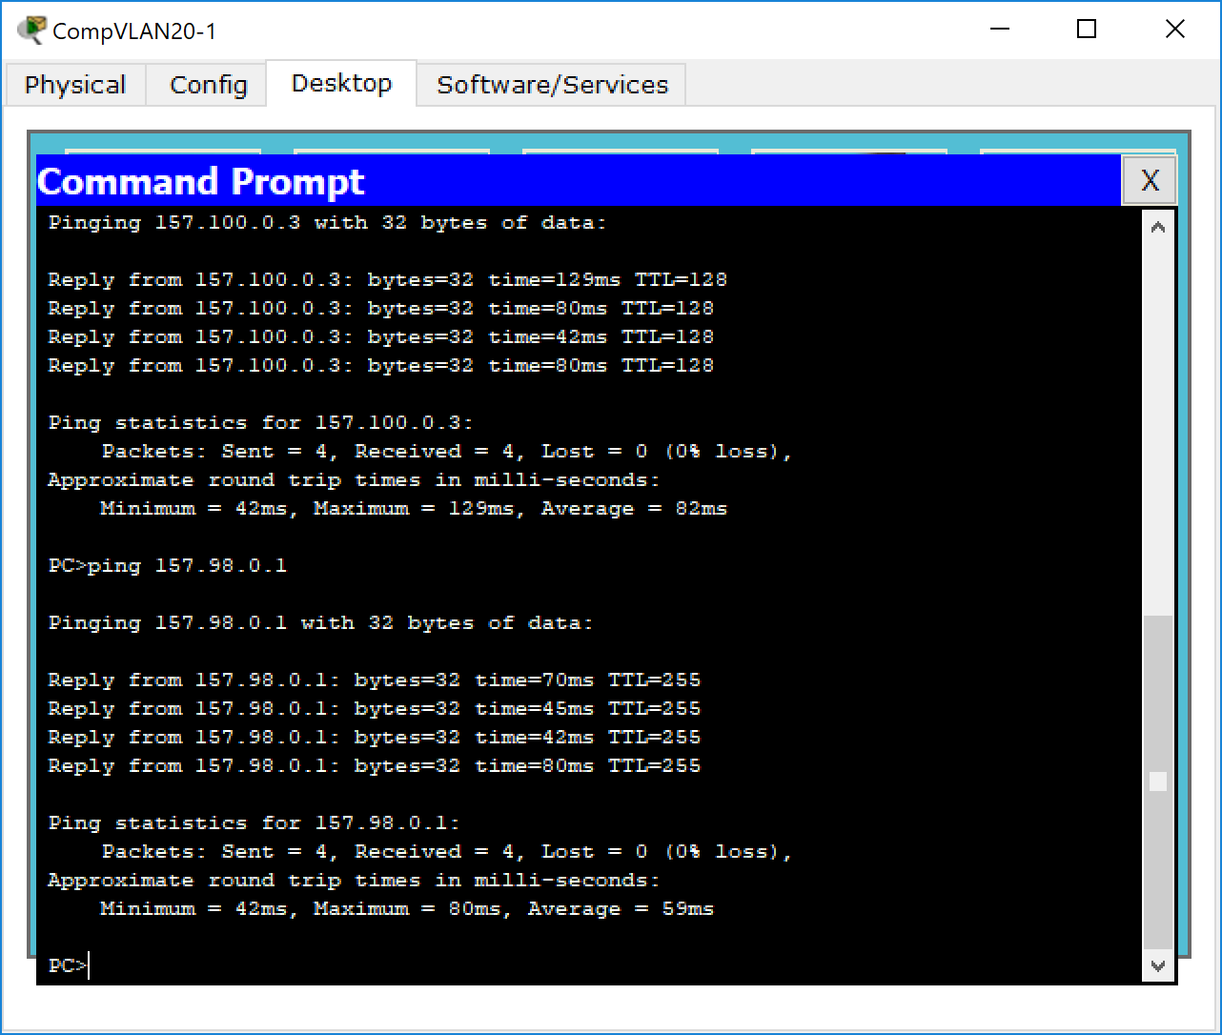

Для других PC аналогично.